Федеральное государственное бюджетное образовательное учреждение

высшего профессионального образования

«Московский государственный технический университет имени Н.Э. Баумана»

(МГТУ им. Н.Э. Баумана)

Факультет: Информатика и системы управления

Кафедра: Теоретическая информатика и компьютерные технологии

**Лабораторная работа №5**

**«Монады в языке Java»**

**по курсу: «Языки и методы программирования»**

Выполнил:

Студент группы ИУ9-22Б

Виленский С. Д.

Проверил:

Посевин Д. П.

**Цель работы:**

Приобретение навыков использования монад Optional и Stream в программах на языке Java.

**Условия задачи:**

33

Множество четырёхугольников на плоскости с операциями:

1. порождение потока площадей выпуклых четырёхугольников множества;

2. поиск четырёхугольника, имеющего максимальную сумму длин диагоналей.

Проверить работу первой операции нужно путём подсчёта количества четырёхугольников, площади которых принадлежат интервалам [0, 10), [10, 20), . . ., [90, 100).

**Код класса Test:**

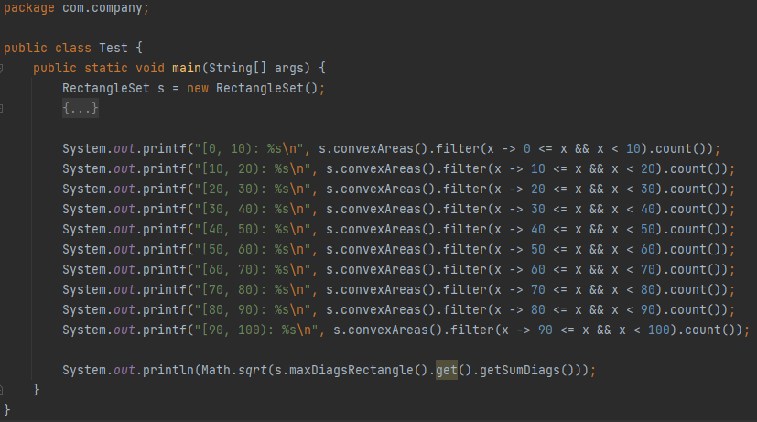

**Код класса Rectangle:**

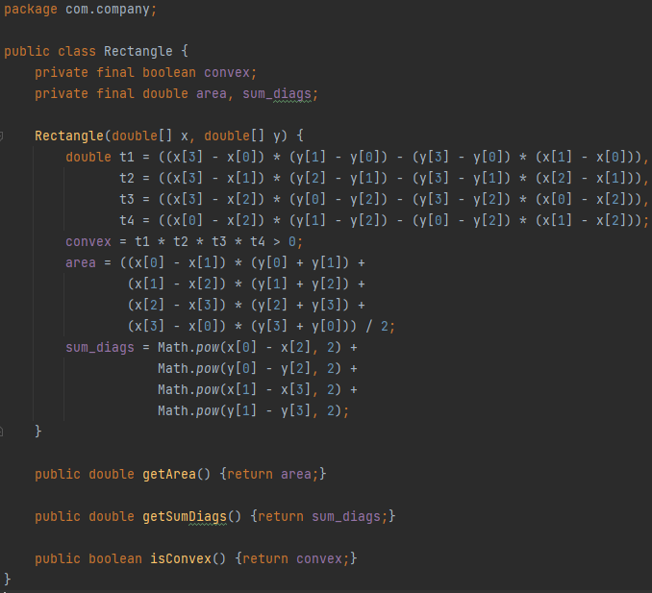

**Код класса RectangleSet:**

